Prints/prototypes to login and sign-up (This user story must be write for two requirements: Login and Sign-Up)

Login

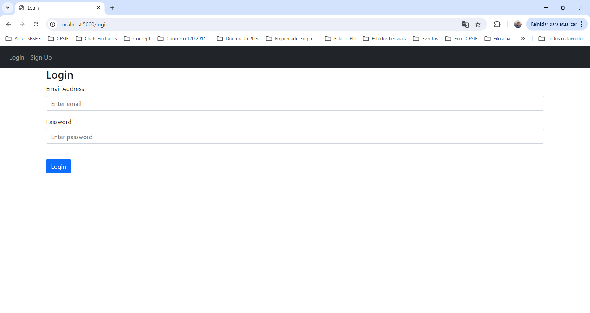

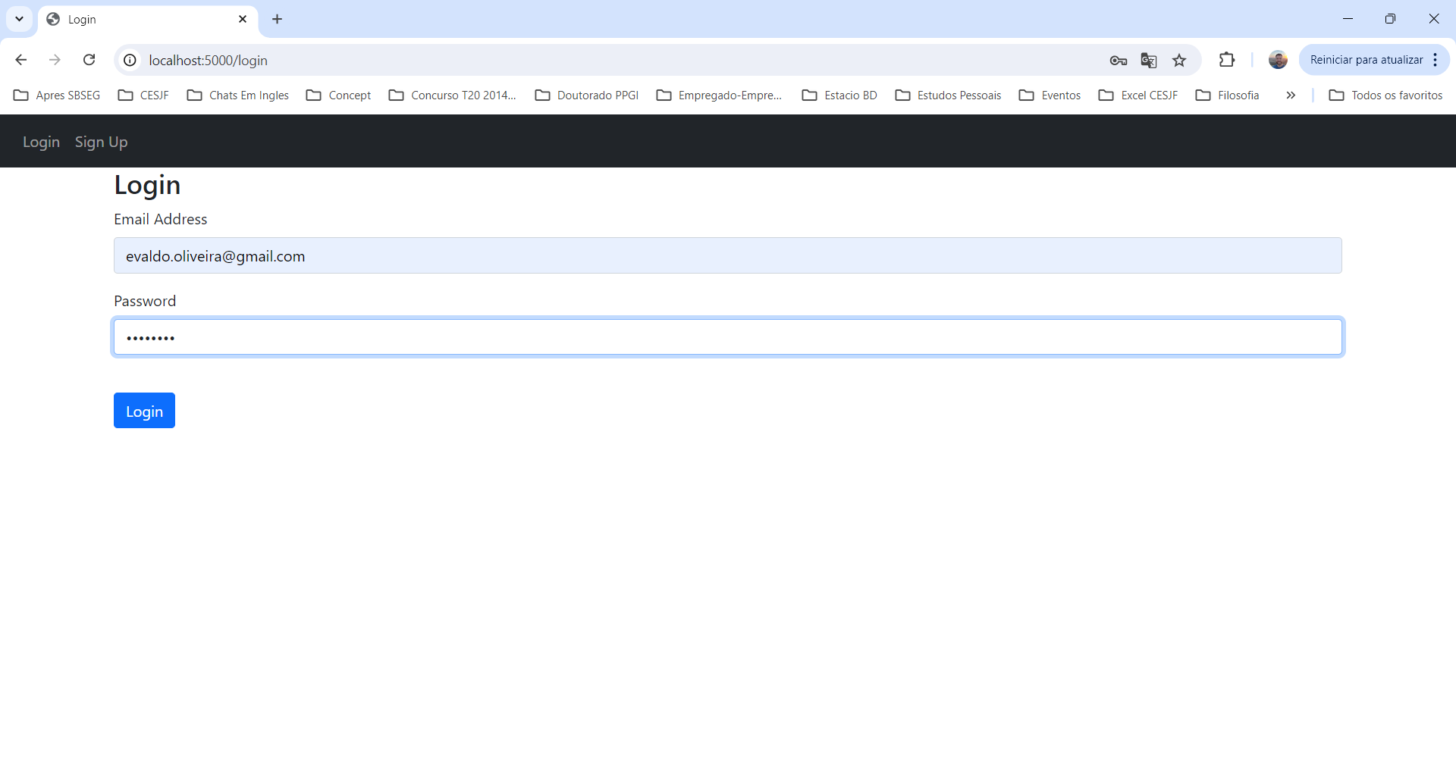

Sign-Up. If user exists, message below

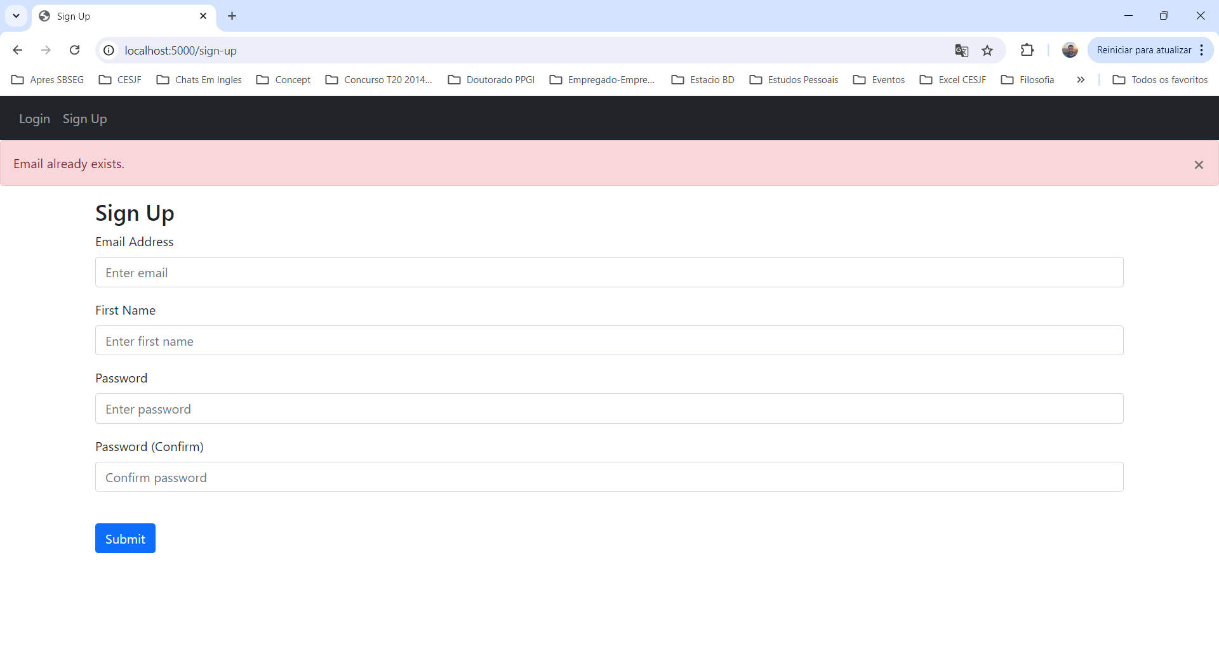

If First Name blank:

If password less 7 characters, message below:

If password less 7 characters, message below:

If password (password filed 1 and password field 2) do not match

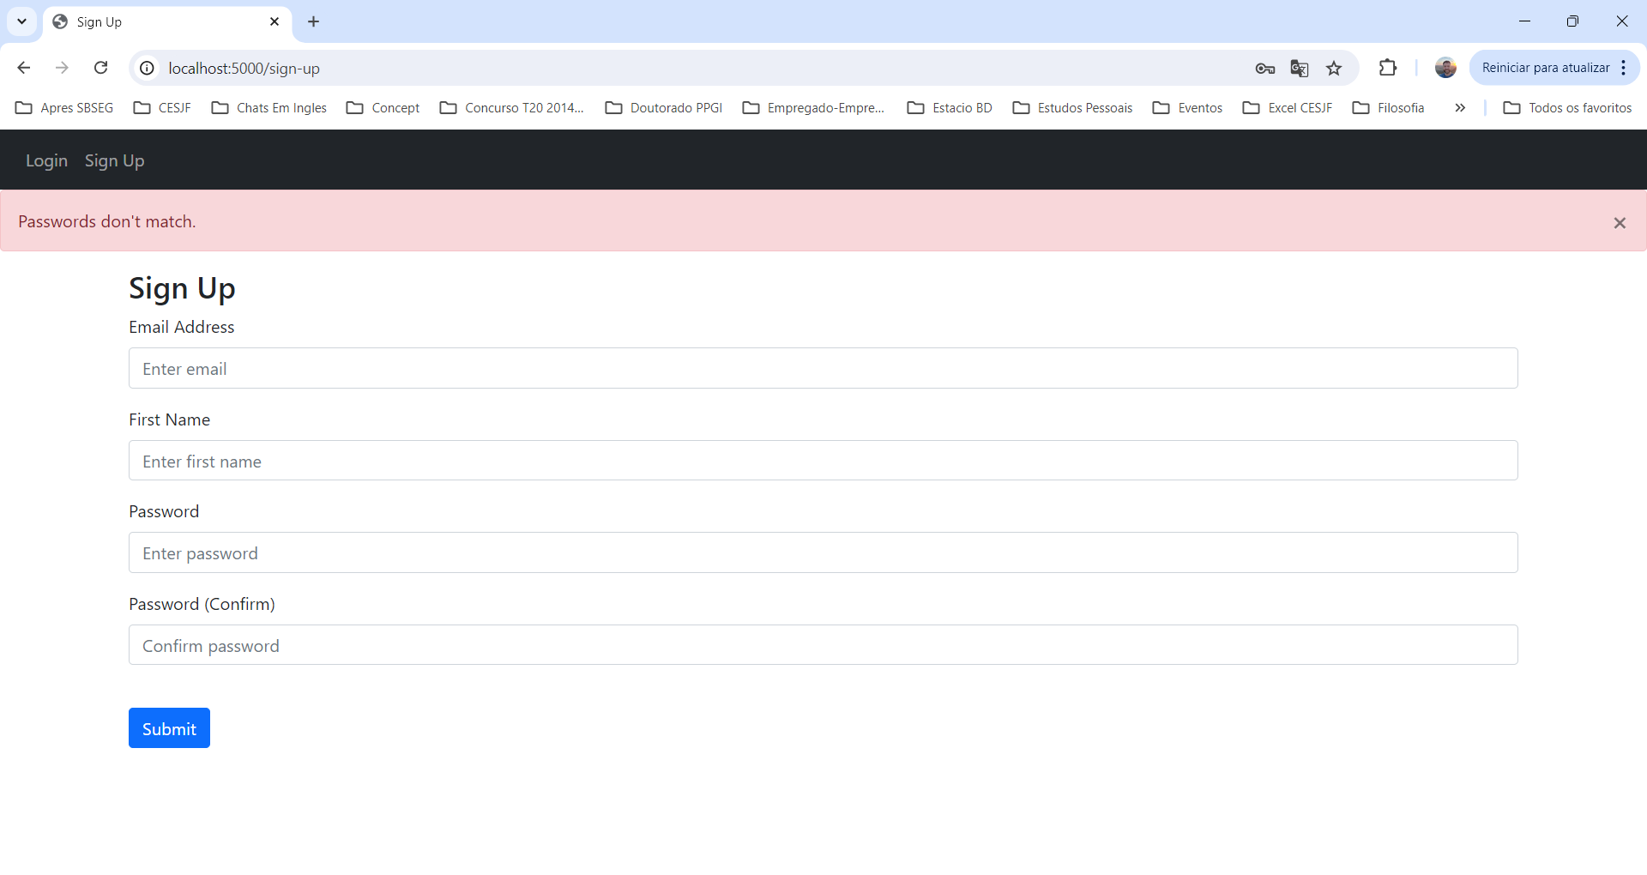

If successufuly:

